Несуществующие инвестиционные проекты и мошеннические биржи — это обманные схемы, в которых инвесторам предлагается вложить средства в вымышленные или несуществующие бизнес-проекты или финансовые инструменты с обещаниями высокой прибыли, которая на самом деле не может быть достигнута. Эти мошеннические схемы создают серьезные проблемы как для инвесторов, так и для рынка
в целом.
Мошеннические биржи, предлагающие несуществующие инвестиционные проекты, обычно используют различные хитрости
и тактики, чтобы привлечь потенциальных инвесторов. Вот несколько типичных характеристик таких мошеннических схем:
1. Обещания высокой доходности при минимальных рисках: Мошеннические биржи обычно привлекают внимание инвесторов, обещая очень высокие доходы при минимальном или даже отсутствующем риске. Это является привлекательным для людей, желающих получить быструю и легкую прибыль, однако на самом деле такие обещания часто оказываются ложными.
2. Неясные условия инвестирования и вывода средств: Мошеннические биржи часто предлагают инвесторам неясные
и запутанные условия инвестирования и вывода средств. Это может включать в себя скрытые комиссии, высокие пороги для вывода средств или даже отсутствие возможности вывода вложенных денег вовсе.
3. Использование лживой информации и фальшивых отзывов: Для привлечения новых клиентов мошеннические биржи часто создают ложные отзывы, поддельные рекомендации и искаженные данные
о своей деятельности. Это создает иллюзию успешной и надежной компании, призванной убедить инвесторов вложить свои деньги.
Для примера можно рассмотреть следующие мошеннические виды мошеннических проектов:
1. Пирамиды:
Пирамидные схемы являются одними из самых распространенных форм финансового мошенничества. Они предлагают инвесторам "легкую" прибыль за счет привлечения новых участников. Основная идея заключается в том, что старшие участники выигрывают за счет взносов новичков. Такие схемы неустойчивы и, когда приток новых участников замедляется, они обречены на крах, оставляя большинство участников без вложенных средств.
2. Фейковые криптопроекты:
В связи с возросшим интересом к криптовалютам, мошенники также начали использовать криптопространство для своих незаконных целей. Они предлагают ложные криптовалютные проекты с обещаниями быстрой и легкой прибыли. Однако за ними стоят скрытые мотивы
и планы, которые могут привести к убыткам для инвесторов. К примеру таких проектов, можно привести пример «https://tradestrike.net/»,
с помощью которого мошенники ввели в заблуждение жителя
г. Молодечено и завладели 160009 белорусским рублями.
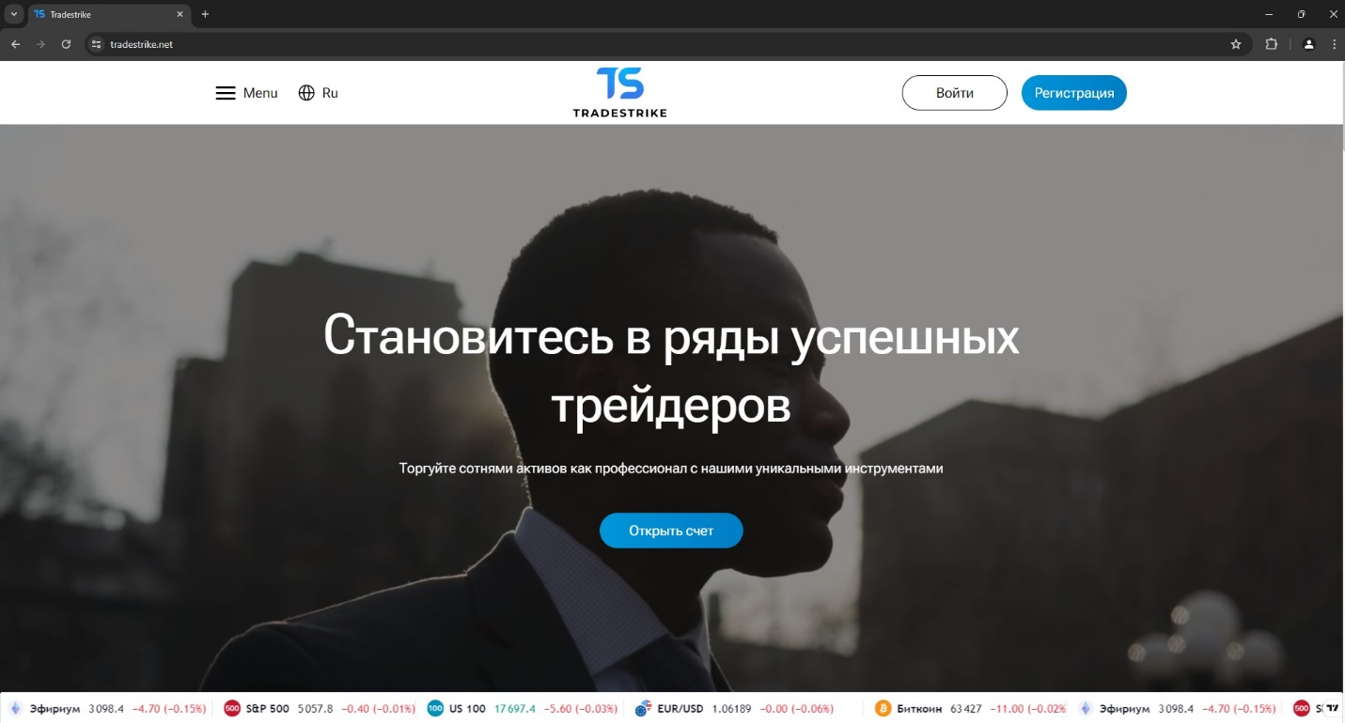
На данном снимке экрана можно увидеть пример такой биржи
3. Несуществующие брокерские компании:
Мошенники могут создавать фальшивые брокерские компании, которые обещают высокие доходы от управления активами клиентов. После привлечения инвестиций они могут исчезнуть, не оставив за собой никаких следов. Это пример серьезного финансового мошенничества, которое может нанести ущерб доверчивым инвесторам.
4. Поддельные ICO:
В мире криптовалют часто проводятся ICO для привлечения средств на создание новых проектов. Однако мошенники также могут использовать этот механизм для обмана инвесторов. Они предлагают фальшивые проекты с ложными перспективами и обещаниями, чтобы заполучить деньги и исчезнуть без возврата.
С целью привлечения внимания к вышеуказанным проектам мошенники могут использовать телефонные звонки или другие способы прямой связи для привлечения потенциальных жертв и убедить
их вложить свои деньги в недобросовестные проекты.
Важно помнить, что официальные финансовые учреждения или компании редко используют телефонные звонки для предложения инвестиционных возможностей. Поэтому, если вам поступают подобные звонки с предложениями инвестирования в криптовалюты или другие финансовые активы, будьте очень осторожны и не принимайте решения наспех.
Имейте в виду, что операторы мошеннических схем часто используют методы психологического давления или обещания легких денег, чтобы соблазнить жертв на инвестирование. Лучший способ защиты от подобных звонков – это быть осведомленным о возможных угрозах и не делать инвестиционные решения, основанные
на неожиданных телефонных звонках или сообщениях. Лучше всего проконсультироваться с финансовыми экспертами или представителями официальных финансовых учреждений, прежде чем совершать какие-либо инвестиции.
Для того чтобы не стать жертвой мошеннических схем
с несуществующими проектами, необходимо принимать тщательные меры по защите своих финансов. Понимание основных признаков мошеннических схем, а также использование разумных стратегий защиты могут помочь вам предотвратить потери и сохранить вашу финансовую независимость. Вот несколько способов, которые могут помочь вам защитить себя от подобных мошеннических схем:
1. Тщательно проверяйте информацию о компании: Проведите подробное исследование компании, предлагающей инвестиционные возможности. Убедитесь, что у компании есть регистрация, лицензии
и реальный офис. Проверьте отзывы и рейтинги внешних источников.
2. Остерегайтесь аномально высокой доходности: Будьте бдительны, если какой-то проект обещает нереально высокую доходность без рисков. Обычно такие обещания являются ловушкой для привлечения инвесторов.
3. Не торопитесь с принятием решений: Не поддавайтесь
на давление временем и не принимайте поспешных решений. Хорошо изучите каждое инвестиционное предложение, обратив внимание на все детали и условия.
4. Консультируйтесь с финансовыми экспертами: Обращайтесь
за консультацией к финансовым консультантам или специалистам, чтобы получить профессиональное мнение о конкретном инвестиционном проекте. Они могут помочь вам понять потенциальные риски
и предостеречь от мошенничества.
5. Используйте проверенные инвестиционные платформы: При выборе площадки для инвестиций отдавайте предпочтение проверенным биржам или инвестиционным компаниям, у которых есть хорошая репутация на рынке.
6. Будьте осторожны в интернете: Следите за возможными признаками фальсификаций или неясных условий предложения на веб-сайтах. Избегайте кликать на подозрительные ссылки и оставлять свои финансовые данные на ненадежных ресурсах.
Следуя этим методам и оставаясь бдительными, вы сможете уменьшить риск попасть в мошенническую схему с несуществующими инвестиционными проектами и защитить свои финансовые интересы.

